**COLEGIO TÉCNICO INTERNACIONAL**

**PROFESOR: PATRICIA QUIROGA Guia No. 2 Etica y valores**

**ESTUDIANTE: ___________________ GRADO: _______ FECHA: ________________**

Uno de los aspectos críticos de la realidad contemporánea del país y del mundo lo constituyen sin lugar a dudas los grandes conflictos armados y su repercusión en la actual crisis humanitaria. Su creciente generalización, fragmentación y degradación constituyen la mayor fuente de violación de los Derechos Humanos fundamentales. Ningún país y por supuesto ninguno de los continentes que conforman el planeta tierra están exentos de tal situación. El hambre en África, las guerras civil en Nepal, El conflicto del medio oriente (Irak, Israel, Palestina, Afganistán, la Unión Soviética y el problema en Chechenia), en Europa los conflictos de España por las intenciones legítimas separatistas del pueblo Vasco, así como el IRA en Irlanda y las Brigadas Rojas en Italia y América con 220 millones de pobres, la inestabilidad de los gobiernos y por supuesto en Colombia país que se encuentra en una encrucijada guerrillera protagonizada por La guerrilla, los grupos paramilitares y e! mismo Estado a lo que se suma el problema del narcotráfico, dejan ver el triste panorama que cada vez se agudiza más dejando menos posibilidades de solución y esperanza a los colombianos y demás habitantes del resto del mundo.

En la exploración de opciones para una solución a tales situaciones están las acciones orientadas al conocimiento y divulgación de los Derechos Humanos así como el respeto y su aplicación en todos los actos cotidianos, esto es las relaciones familiares, en las instituciones educativas, en los espacios laborales, etc.

Pero ¿Qué son los Derechos Humanos?

Podemos decir que son atributos, bienes, poderes, capacidades que pertenecen a todo ser humano por el solo hecho de serlo en razón de su dignidad y cuya existencia y titularidad no está condicionada a la voluntad ni de los gobernantes ni de ningún Estado o sociedad en particular. Sin embargo, no siempre ni en todos los estados del mundo, se garantizan y protegen adecuadamente. Veamos algunos ejemplos:

"En Bolivia nació la guerra del agua. Los habitantes de Cochabamba resistieron la privatización del agua y echaron a la empresa Bechtel, que había logrado una concesión de 40 años. Hoy el agua es administrada por una cooperativa."

"Más de 1.200 millones de personas en todo el mundo no disponen hoy de acceso al agua potable. De ellos el 80% vive en zonas rurales, Alrededor de 2.400 millones no tienen acceso a instalaciones sanitarias decentes”

'500 compañías controlan el 70% del comercio mundial"

"La guerra en Colombia alimentada por el narcotráfico ha creado la crisis humanitaria más grave del hemisferio occidental, con más de 2 millones de personas desplazadas de sus hogares y varios grupos indígenas amenazados con la extinción^.

"Desde mediados del siglo pasado, Colombia vive en un estado de convulsión permanente a partir de la actividad de movimientos revolucionarios, carteles de la droga y los grupos paramilitares, La combinación de estas fuerzas con la represión del ejército, apoyado por EE UU., convirtió la región en un infierno, Esto provocó que dos millones de colombianos debieran abandonar su hogar sin salir del país. Pero miles de ellos debieron buscar un lugar seguro en varios países del mundo. Más de 27 mil pidieron asilo en EE UU; 23 mil en Ecuador; más de 20 mil en Europa; 11 mil en Costa Rica;9 mil en Canadá; otros dos mil en Venezuela; casi mil llegaron a Australia; y unos cientos se repartieron en Argentina, Chile, Uruguay, Brasil, Perú, Panamá, El Salvador y México?*

"Desde la guerra del Golfo Pérsico hasta la invasión estadounidense sobre Irak, 400 mil iraquíes se refugiaron en más de 90 países escapando de los bombardeos y de la crueldad de la guerra que se vive actualmente allí”

"Jean Bertrand Aristide expresidente de Haití, expulsado de su nación, según los EE UU, cometió tres atentados. Primero disolvió el ejército, algo que muchos oficiales acusados de violación de los Derechos Humanos en este país no querían. Segundo, desafió a los grandes dueños de la tierra y tercero hizo un esfuerzo para ayudar a los más pobres procurando mejorar la distribución de la riqueza y eso va en contra del ideario norteamericano. Las tropas que intervinieron en Haití fueron entrenadas en la base de EE UU, en Ecuador”

Los Derechos Humanos han existido desde siempre, esto es, desde que existe el ser humano sobre la tierra, precisamente porque son atributos que le pertenecen al ser humano por el solo hecho de serlo.

Los Derechos Humanos se caracterizan por ser universales, inviolables, innegociables, imprescriptibles, irreversibles e indivisibles, Los titulares de los Derechos Humano son todos los seres humanos, no importa la edad, el sexo, la religión, sus ideas ni su nacionalidad.

Se dice que nuestra constitución garantiza los derechos humanos, contempla una enunciación amplísima de Derechos Humanos, que va desde la consagración del derecho a la vida hasta la consagración de derechos menores como los derechos económicos, políticos y sociales.

La mayoría de estos derechos están consignados en los artículos 1°, 5°, 11°, 12°, 17°, Consagra además mecanismos para su defensa tales como La Acción de Tutela; El Derecho de Petición; La Acción de Cumplimiento; Las Acciones Populares, El Habeas Corpus; El Habeas Data, entre otros.

"Los Derechos no se piden, se toman o se arrancan; no se mendigan. Se exigen" JOSÉ MARTI

"A los hombres como a los pueblos, les es imposible conservar sus derechos, si no cumplen con sus deberes” MONTESQUIEU

"La crisis de nuestro tiempo no es una crisis de sistemas económicos y políticos, sino de algo infinitamente más profundo, de carácter espiritual", ERNESTO SÁBAT0

"La edad madura debe proponer las leyes, la vejez aprobarlas, la juventud defenderlas y ejecutarlas” JOSEPH ALEXANDRE SEGUR

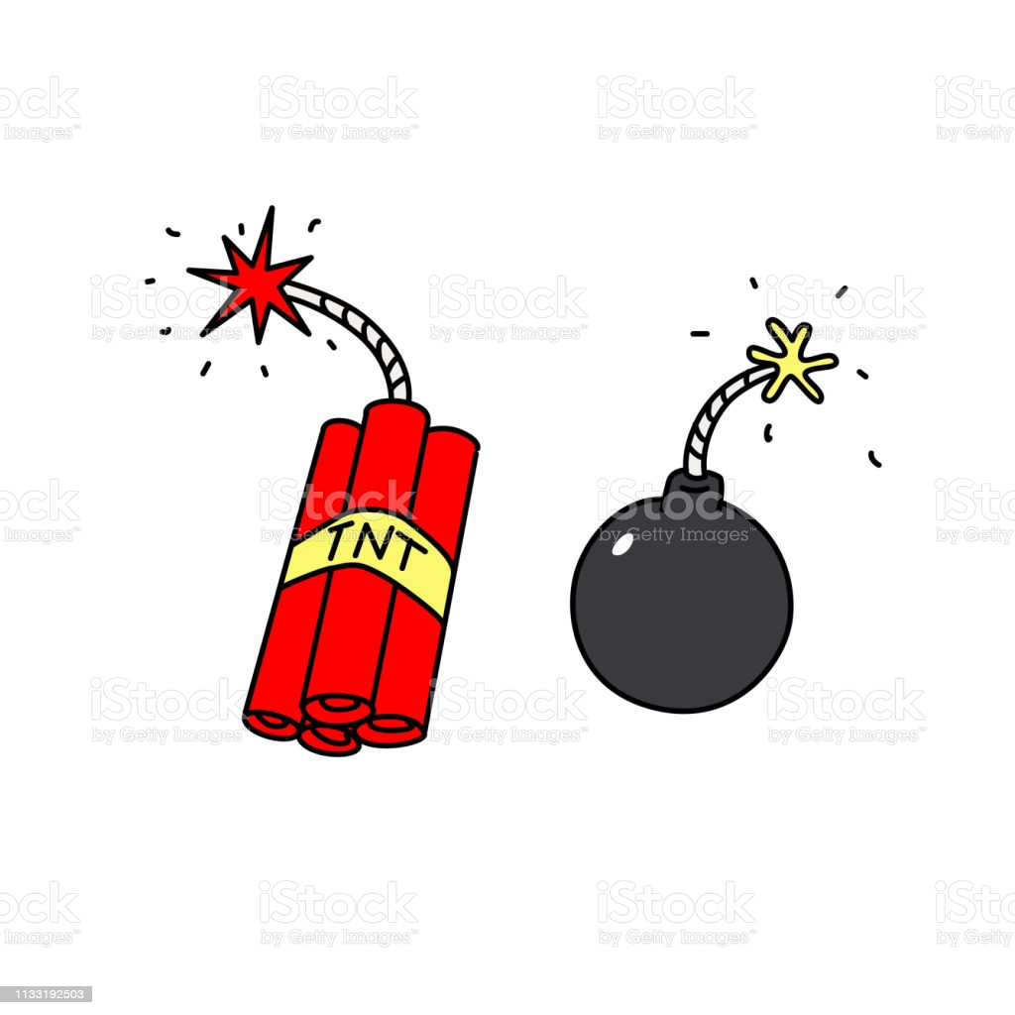     

ACTIVIDAD PARA DESARROLLAR EN AULA

Organizar los cursos en diez grupos de cuatro a cinco estudiantes y descubran que tanto saben ellos de los derechos Humanos en un país que precisamente está considerado como uno de los cuales en donde con mayor frecuencia se violan los mismos. Al final en plenaria socialicen los resultados de su conocimiento o el tamaño de su ignorancia en estas cuestiones

1. Que se entiende por Derechos Humanos y desde cuándo se puede decir que existen

2. Qué significa que los Derechos humanos son bienes inherentes al ser humano y reconocidos en virtud del principio de dignidad

3. Explique cada una de las características de los Derechos Humanos. Es decir, inviolabilidad, innegociabilidad, imprescriptibilidad, irreversibilidad, e indivisibilidad.

4. Que opinión o mensaje le dejan cada una de las frases célebres mencionadas en el texto

5. Elabore una frase que explique el mensaje de cada uno de los dibujos mencionados en el texto

6. Consulta que es la Acción de Tutela, El Derecho de Petición, La acción de Cumplimiento, Las Acciones Populares, El Habeas Corpus, El habeas Data y elabora o pega un recorte de cada uno

7. Que son los derechos fundamentales y cuales son.